Занятие 22

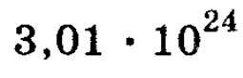

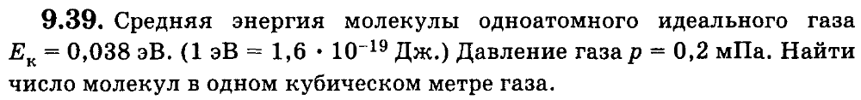

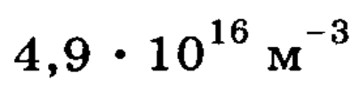

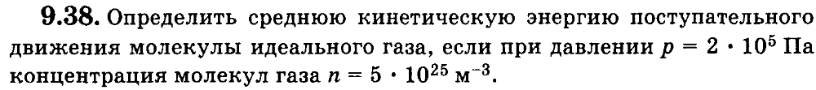

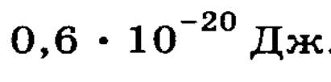

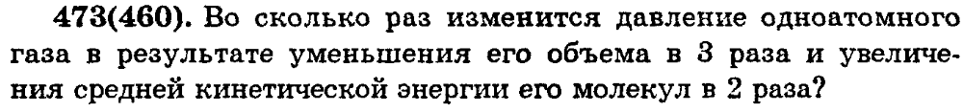

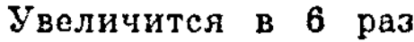

Занятие 23

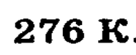

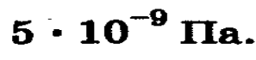

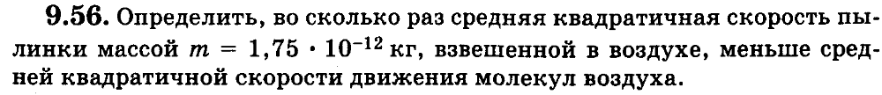

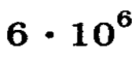

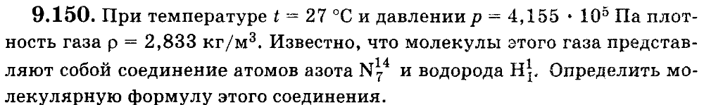

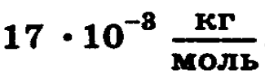

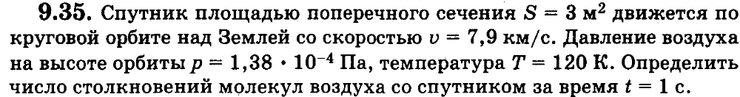

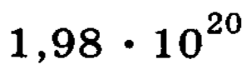

Занятие 24
